Bài 1:

|  |  |
| --- | --- |
| **Thành phần** | **Vai trò** |
| **Khách hàng** | Người dùng cuối thực hiện các hành động trên website, như chọn sản phẩm, thêm vào giỏ hàng, và tiến hành thanh toán. Đây là tác nhân khởi tạo các yêu cầu |
| **Website** | Giao diện trung gian hiển thị thông tin sản phẩm, nhận yêu cầu từ khách hàng, và gửi dữ liệu thanh toán tới hệ thống thanh toán. Website chịu trách nhiệm điều phối luồng thông tin giữa khách hàng và hệ thống thanh toán |
| **Hệ thống thanh toán** | Xử lý các giao dịch thanh toán, xác thực thông tin thẻ hoặc ví điện tử, và gửi kết quả về website. Đây là hệ thống back-end đảm bảo giao dịch an toàn và chính xác |

Bài 2:

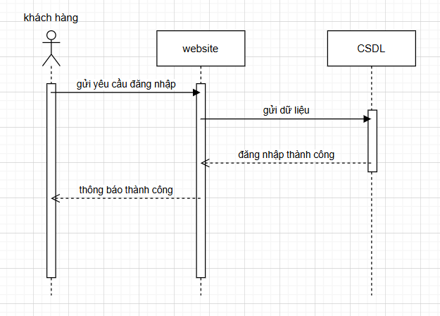

Bài 3:

Bài 4:

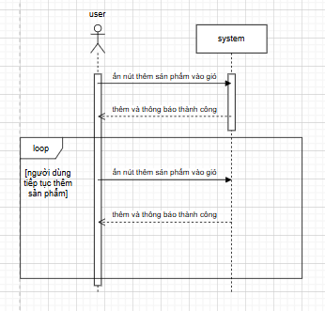

Bài 5:

Bài 6:

Bài 7:

Bài 8:

Bài 9:

